**Аппликация по замыслу**

**Программное содержание.** Учить детей задумывать содержание аппликации, использовать разнообразные приемы вырезывания. Закреплять умение красиво располагать изображение на листе. Развивать чувство композиции, чувство цвета. Продолжать учить оценивать свою работу и работы других детей. Развивать творческую активность.

***«Мышка»***

*подготовительная группа*

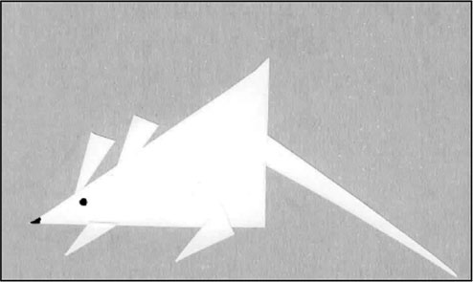

**Методика проведения занятия.** Предложить детям вырезать и наклеить то, что они сами захотят (направляя их на изображение несложного сюжета), отобрав бумагу нужного цвета.

Напомнить, что, прежде чем наклеивать, нужно подумать, как лучше расположить изображение на листе.

Все готовые работы рассмотреть с детьми, выбрать самые интересные (предлагая ребятам обосновать свой выбор), украсить ими групповую комнату, вестибюль.

**Материалы.** Цветная бумага для вырезывания, половинки альбомных листов (или альбомные листы) нескольких мягких тонов для фона, клей, ножницы.